Tarptautinės kelių transporto sąjungos (IRU) duomenimis, 2018 m. 42 savaitę benzinas A-95 Turkijoje pabrango 5,9 proc., Brazilijoje–3,7 proc., Peru–3,2 proc., o Liuksemburge atpigo 3,9 proc. Dyzelinas analizuojamu laikotarpiu Turkijoje pabrango 5,4 proc., Brazilijoje–4,8 proc., Juodkalnijoje–3,8 proc., o Gruzijoje atpigo 4,7 proc.

Per analizuojamą laikotarpį (40–42 savaites) benzinas A-95 Turkijoje pabrango 10,2 proc., Japonijoje–5,1 proc., Brazilijoje–4,7 proc., o Danijoje atpigo 4,5 proc. Dyzelinas analizuojamu laikotarpiu Turkijoje pabrango 10,1 proc., Suomijoje–7,9 proc., Juodkalnijoje–7,1 proc., o Danijoje atpigo 1,4 proc.

**Degalų kainos ES ir kitų šalių rinkose 2018 m. 40–42 savaitėmis**

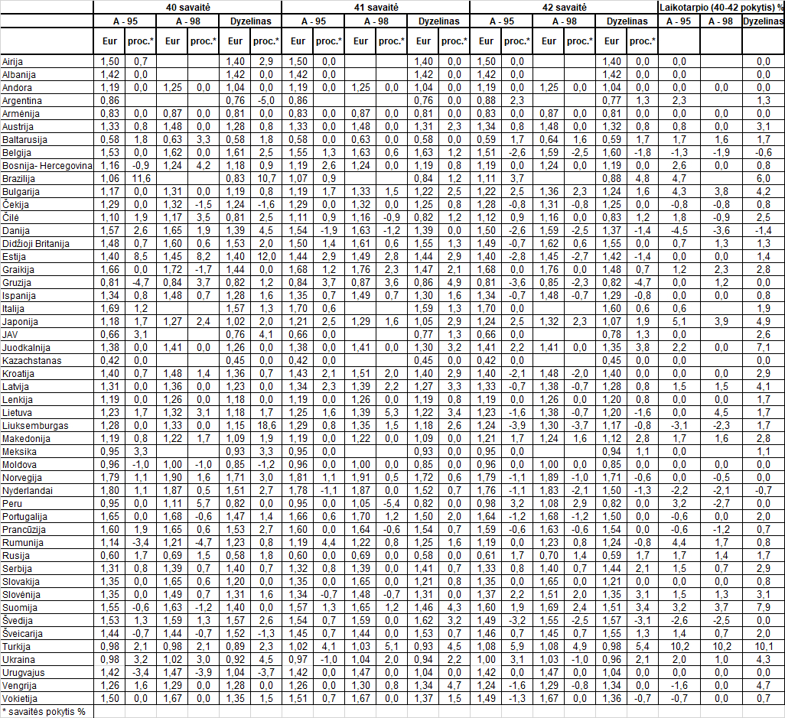

Šaltinis: IRU  
Parengė R. Zinkevičius, tel. (8 37) 397076